UPS规格参数
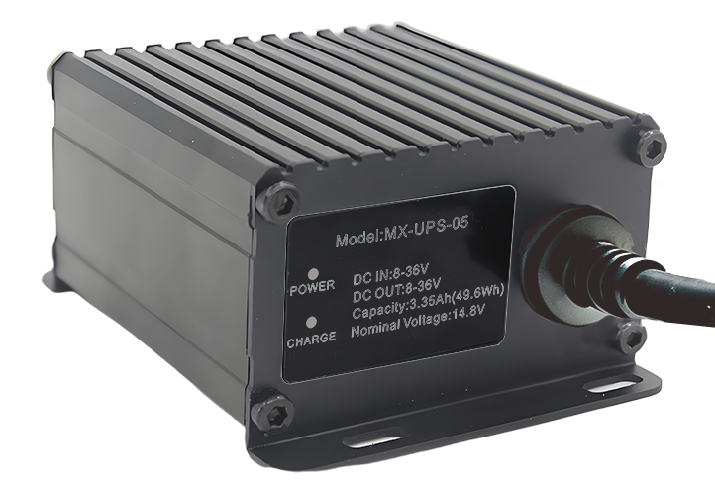

产品简介
是一种用在车辆上的，利用蓄电池来产生车载（8-36V）电能的变换装置。主要用于在特殊情况下对车辆上的监控设备进行临时供电。

产品优势
- 密封外壳，防水防尘
- 车辆电源断电后可自行供电
- 配合主机可自行设定供电时间

核心参数

目录 | 参数 |  |  | 注释
材质 | 铝合金
电源输入 | 8---36V
电池类型 | 18650锂电池组
电池容量 | 标准版 |  |  | 3350mAh（电池功率49.6Wh）  6700mAh（标准加长版，电池功率99.2Wh）
电池容量 | 选配（参考电池容量说明） |  |  | 2600mAh、15000mAh等
电池额定电压 | 14.8V |  |  | 选配版根据实际情况而定
充电结束电压 | 16.8V
放电截止电压 | 11V
充电电流 | 2A
充电时间 | ＜2h |  |  | 充电时间取决于电池容量版本，3350mAh 版本1.6h±10%，6700mAh版本3.5h±10%。
最大输出电流 | 7A |  |  | 选配版根据实际情况而定
尺寸 | 99.7x48x79mm ±2mm |  |  | 标准加长版：140.2x48x79mm ±2mm
重量 | 标准版700g±10% |  |  | 标准加长版 1400g±10%
防水等级 | IP66
工作环境温度 | 充电 | 0~45℃ |  | 注意：不要将设备安装在热源附近
工作环境温度 | 放电 | -20~60℃
工作环境温度 | 存储 | -20~50℃
指示灯 | PWR | 红色 |  | 输入有电长亮，无输入长灭
指示灯 | CHG | 绿色 |  | 涓流充电快闪，恒流充电常亮，充满长灭
输入电压说明 | 输入10-19V | 升压充电 |  | 充电效率92%，自动切换
输入电压说明 | 输入19-36V | 降压充电 |  | 充电效率96%，自动切换
输入电压说明 | 备注：输入线材尽量使用16号（1.3平方）线材
输出电压说明 | 输入0-9V | 切换为电池电压，12-16.5V |  | 备注：输入低于9V，切换为电池供电。输入高于9V为输入供电
输出电压说明 | 输入9-36V | 输出随输入电压8-36V
放电时长说明 | 标准版电池功率49.6Wh。举例 MDVR设备12V供电，电流1.5A，功率为18Wh 49.6Wh/18Wh=2.76h
接线说明 | 方案1：输入PWR+与ACC接在一起，通过ACC点火开关控制。ACC开关关闭后，UPS切换为电池给外设供电。ACC打开后则汽车电平给外设供电，同时UPS开启给电池充电。（见下图） 方案2：输入PWR+和PWR-接汽车电瓶正负极，ACC接点火开关。ACC关闭后，会切换到UPS电池供电，直到UPS耗到电池电压低于汽车电瓶电压。（注意：该方案只适合12V车辆，并计算好电池充电时间和放电时间来设置ACC延时关机时间，来保证ACC关闭后不会使用到汽车电瓶的电）。（见下图）
接线说明 | 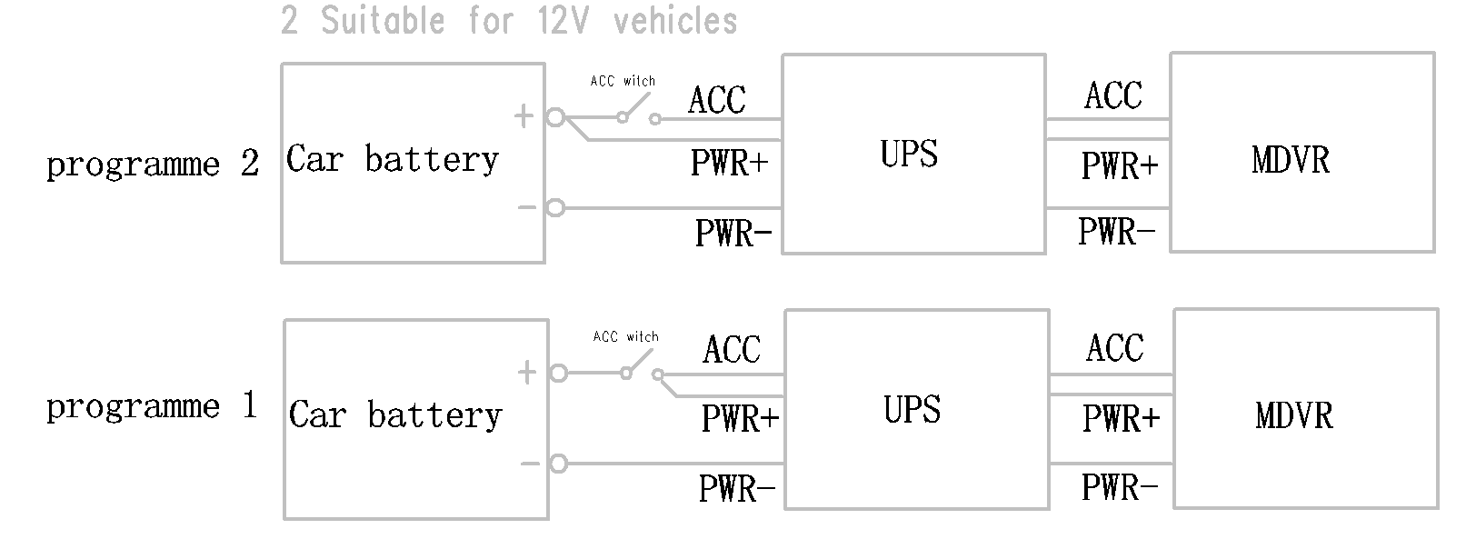
设备线材颜色对应说明 | 输入线 |  | 红 |  | 电源输入正极
设备线材颜色对应说明 |  |  | 黑 |  | 电源输入负极
设备线材颜色对应说明 |  |  | 黄 |  | ACC点火线
设备线材颜色对应说明 |  |  | 绿 |  | 悬空
设备线材颜色对应说明 | 输出线 |  | 红 |  | 悬空
设备线材颜色对应说明 |  |  | 黑 |  | 电源输入负极
设备线材颜色对应说明 |  |  | 黄 |  | ACC点火线
设备线材颜色对应说明 |  |  | 绿 |  | 电源输出正极

产品型号对应电池容量、尾线定义说明
型号诠释：
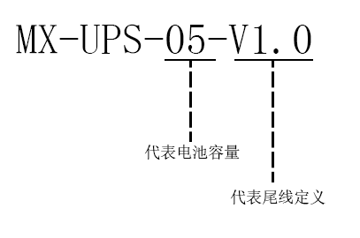
目录 | 版本号 | 描述 | 版本
电池容量 | MX-UPS-03-VX.X | 3000mAH | 历史版本
电池容量 | MX-UPS-03-01-VX.X | 2600mAH | 历史版本
电池容量 | MX-UPS-04-VX.X | 6000mAH | 历史版本
电池容量 | MX-UPS-05-VX.X | 3350mAH | 标准版
电池容量 | MX-UPS-06-VX.X | 15000mAH | 特制版
电池容量 | MX-UPS-07-VX.X | 6700mAH | 标准加长版

目录 | 版本号 | 尾线数 | 描述
尾线定义 | MX-UPS-XX-V1.0 | 2 | 1号电源输入线长度150mm，接口为5芯航空头公头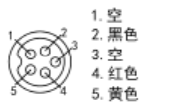
尾线定义 | MX-UPS-XX-V1.0 | 2 | 2号电源输出线长度200mm，接口为5芯航空头母头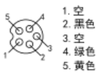
尾线定义 | MX-UPS-XX-V2.0 | 2 | 1号电源输入线长度150mm，接口为6 PIN方口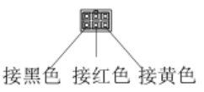
尾线定义 | MX-UPS-XX-V2.0 | 2 | 2号电源输出线长度200mm，接口为6 PIN方口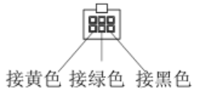
尾线定义 | MX-UPS-XX-V3.0 | 2 | 1号电源输入线长度150mm，接口为9芯航空头公头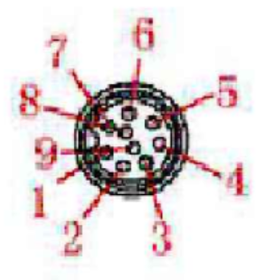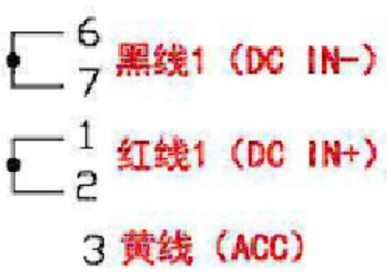
尾线定义 | MX-UPS-XX-V3.0 | 2 | 2号电源输出线长度200mm，接口为9芯航空头母头
尾线定义 | MX-UPS-XX-V4.0 | 2 | 1号电源输入线长度150mm，接口类型DJ7031-6.3-11  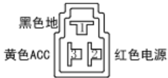
尾线定义 | MX-UPS-XX-V4.0 | 2 | 2号电源输出线线长度200mm，接口类型DJ7031-6.3-21  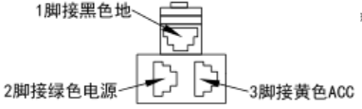
尾线定义 | MX-UPS-XX-V5.0 | 2 | 1号电源输入线长度150mm，接口类型DJ7031-6.3-21  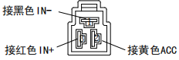
尾线定义 | MX-UPS-XX-V5.0 | 2 | 2号电源输出线线长度200mm，接口类型DJ7031-6.3-21  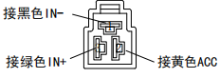

示例：MX-UPS-05-V1.0，对应电池容量3350mAh、尾线版本为5芯航空头的UPS
MX-UPS-05-V2.0，对应电池容量3350mAh、尾线版本为6pin方口的UPS
MX-UPS-07-V3.0，对应电池容量6700mAH、尾线版本为9芯航空头的UPS
备注：V4.0尾线版本可选配RS485：
RS485线线长度180mm,接口类型DJ7031-2.8-21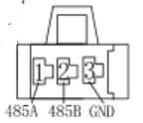

尺寸图

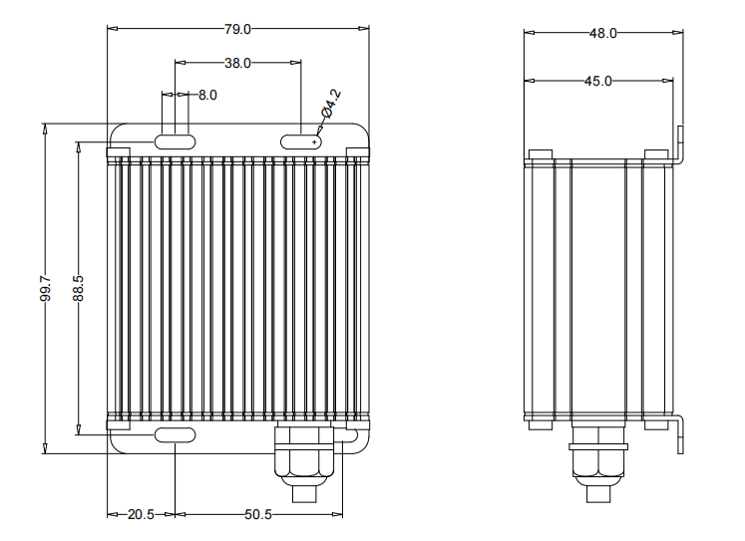
标准版
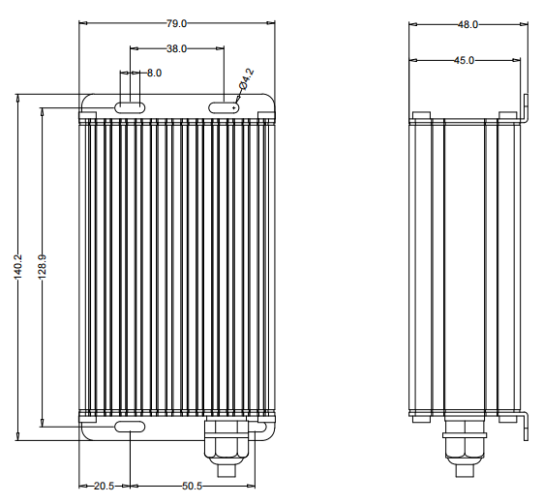
标准加长版

